《开源者说》08期：聊聊Java那些事儿

发表于2015-06-10 18:23| 4388次阅读| 来源CSDN| 28 条评论| 作者陈秋歌
Java开源者说 陈阳宫力许斌
摘要：2015年5月23日，Java迎来了它的20岁生日。为此，我们邀请了北京GNOME用户组创办人陈阳、前美国Mozilla公司全球总裁宫力、清华大学计算机科学与技术系副教授许斌，一起聊聊他们与Java之间的那些事儿。
关于《开源者说》：《开源者说》由CSDN推出，目的是为开源社区人士提供一个展示平台，推动国内开源社区发展和开源文化的推广。
2015年5月23日，Java迎来了它的20岁生日。为了这一特别日子，向Java献上一份生日礼物，《开源者说》特别邀请了前GNOME基金会董事、北京GNOME用户组创办人陈阳（Emily）担任主持，请前美国Mozilla公司全球总裁、曾任美国微软MSN事业部中国区总经理、SUN中国工程研究院院长、被誉为中国Java第一人宫力和清华大学计算机科学与技术系副教授、常年从事Java教学的许斌，聊聊他们与Java之间的那些事儿。
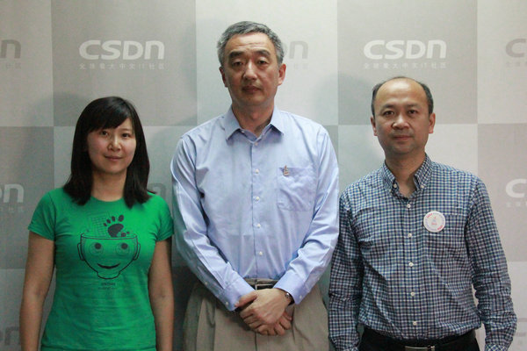
陈阳（左一） 、宫力（中间）、许斌（右一）
视频观看
主持人：
陈阳（Emily）：前GNOME基金会董事，北京GNOME用户组创办人
嘉宾：
- 宫力：美国Mozilla公司全球总裁、曾任美国微软MSN事业部中国区总经理、SUN中国工程研究院院长、被誉为中国Java第一人
- 许斌：清华大学计算机科学与技术系副教授、常年从事Java教学
下面是本次访谈主要内容整理，仅供参考。
Emily：两位老师都长时间从事Java相关工作。首先请两位分别谈谈是如何与Java结缘的。
宫力：1995年，Sun发布Java时，我正在斯坦福国际研究院工作，主要专注安全领域。Java，作为新鲜事物，当时引起了业界的极大关注。Java一开始还比较简单，关于其存在哪些问题的讨论很多。为此，我还和一位资深Unix老前辈，专门邀请了James Gosling及其他Sun、Netscape和微软的专家，探讨如何解决Java存在的问题。此次的研讨会，也让James Gosling感觉到Java存在的诸多问题，同时邀请我加入Sun，共同改善Java。因此机缘，几个月后我便加入了Sun公司的Java安全和网络组，负责安全和网络方面的设计与实现工作。
许斌：我的经历和宫力博士有些不同。Java的发布，在国内同样引起了很多学者的关注，清华大学王克宏教授最早在1996年就开始接触和推广Java。1998年，清华大学研究生毕业后，我留校并加入了王克宏教授的研究小组。他是我进入Java领域的领路人。
为了在中国推广Java，我们做了好几件事，其中之一就是出书。Java系列丛书于1996年开始印刷，是国内最早的Java教程。此外，在王克宏教授的建议下，1998年Sun公司从全国挑选了10所大学，开办了Java培训中心。清华大学作为其中之一，为Java的培训推广做出了巨大贡献，2000年被授予最佳Sun授权培训中心。
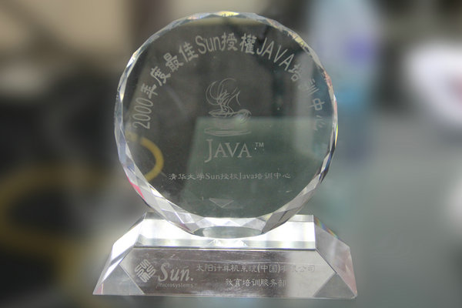
清华大学被授予2000年度最佳Sun授权Java培训中心
Emily：2006年10月，Java采用GPLv2授权协议开源。请两位谈谈Java在什么环境下决定开源？开源的初衷是什么？开源前后有什么不一样？
宫力：1995年那会，开源还不像现在这样被公认，它只是一种选择。当时Sun公司虽然也认可这种想法，但考虑到商业竞争等因素，保证Java可以快速发展，不被其它因素所累，Sun还是选择了完全控制Java。不过Sun还是采取了很开放的态度，如成立各种顾问委员员，邀请各领域人士参与有关Java相关问题的讨论。这种方式后来演变成了JCP，让有兴趣的各方人士参与定义Java的特征和未来版本，这时算是半开放状态。随着Java平台的成熟及商业竞争关系的转变，2006年Java全面开放。可以说，Java平台是一个逐渐开放的过程。
许斌：JCP，让业界共同参与Java的改进，是非常好的策略，也体现了Sun的开放态度。Java每次版本更新，都采纳了很多来自外界的建议和意见，让大家都可以利用自己的智慧推进Java的发展，这是一件很棒的事情，同时也是一件很难把控的事情。相反，看看Unix的发展过程，各种商业利益的进入，导致好多不同版本的产生。由此，我觉得Sun对Java开放过程把握得恰到好处。
Emily：Java成功发展20多年，非常少见。请两位谈谈Java的成功因素有哪些？
宫力：我觉得一个平台或语言要想成功，主要基于两个因素。一是实力，即该平台或语言（有存在价值），很有必要成为平台；二是实力足够强，同时还比较幸运。Java同时具有这两点。Java刚发布时，Web主要以静态页面为主。Java的出现，让人们惊讶地体会到Web页面原来还可以“动”。这对很多人来说，简直是天壤之别，也促使Java的关注度一下提升了上来。
另外，Java之所以能发展到今天，更主要是它解决了当时很多问题，具有很好的持久力。比如Java对程序员编写安全程序提供了很好的防护措施。拿它与C语言相比，如果开发者对C语言不是很精通，或因为粗心，所写代码往往会带来很多安全问题。而Java语言为开发者提供了适当的控制和一定的帮助，保证程序不太容易出现致命的错误。在这一点上，Java做得十分好，并引起C#等各种语言纷纷效仿。同时Java也是第一个成功应用垃圾回收的商业语言。程序员不用考虑内存溢出问题，Java自动解决，而在C和C++中这是很令人头疼的事情。此外，还有很多小地方也做得非常好，如Javadoc将文档的书写和组织进行了较大革新，新上了一台阶。
许斌：Java是在恰当的历史时机推出的符合历史潮流的一门语言。1995年左右，互联网的发展，使软件不再孤立存在于一个平台。高效、安全、可移植的编程平台，成为当时很强烈的技术需求。而Java作为面向互联网的语言，其“Write Once,Run Anywhere”的特点，使网络编程更加方便，软件编写一次，即可在多平台运行，顺应了互联网发展潮流。Java的成功，还得益于其在安全和功能上的平衡把握，正如宫力博士提到的那样。
Emily：Java顺势而生，在90年代末20世纪初充分发挥了自身优势。现代云计算、物联网迅猛发展，有人说Java即将迎来它的第二春。请两位对此谈谈各自的看法。
许斌：凭借Java自身的强大优势，它正被越来越多的新平台所采用，所占“疆域”也在不断向外扩展，比如在云计算和物联网领域，Java作为Hadoop、Android的开发语言，充分体现了现在科技发展中坚力量对Java的肯定。而对于从事Java的开发人员来说，进入云计算、移动端领域也会容易很多。
宫力：云计算与虚拟机密不可分，而真正将虚拟机由科学理论带向商用舞台的正是Java。Java让虚拟机成为现实，是对云计算领域的一项意想不到的贡献。
今天Java在物联网领域的应用，似乎又回到了Java的诞生初衷——实现嵌入式设备的网络互联。起初Java推出Java ME时，意在进行嵌入式开发，但鉴于当时的历史发展条件，Java ME并未撼动移动领域。而iPhone的推出，造就了如今Java在移动端的地位。实现万物互联，目前还存在很多技术空白，面对这一历史机遇，Java还有很大机会。
Emily：最后想请两位分享一下你们与Java之间发生的小故事。
许斌：我曾多次参加Java One Conference，在Sun被Oracle收购之前，可能是国内参加该盛会最多的人之一。最让我震撼的是，有一年该会吸引了两万五千多人参加。在当时看来，全世界每100名Java程序员中就有一名参加了该会，大家对Java的追捧和热爱可谓疯狂与火爆。同时会场上空还有直升飞机拉起标语，摩托车后面挂着标语，在开动时随风飘扬，会场氛围十分热烈，让人印象深刻。
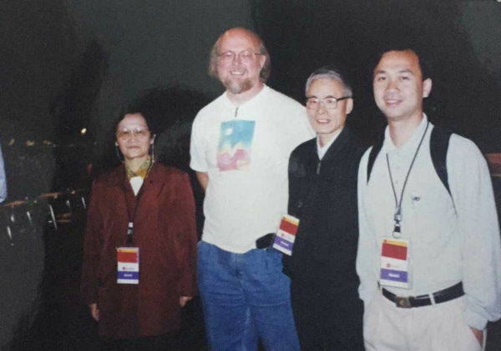
Java One大会上，许斌与 Java之父 James Gosling的合影留念
另外，Sun为了促进Java的发展，从全世界选出对Java有突出应用、推广贡献的约100人，授予“Java产品”称号，中国有两人，我是其中之一。每次参加Java One，大家都会聚在一起，围绕Java各抒己见，纷纷发表自己的意见、建议，开放的态度，深入的交流，对我自身的影响很大。
Emily：最后祝福Java 20年生日快乐。 （文/陈秋歌）

